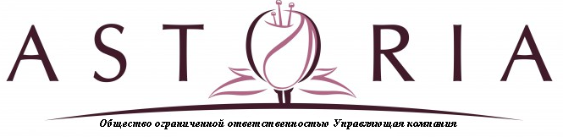
Согласованно
Председатель совета дома
Ул.Дальневосточная 134
________________ _________

План производства работ на 2018г.
Дальневосточная 134

- Восстановление погодоведомого оборудования.
- Устройство плитки на крыльцо.
- Устройство водосточной системы на крыльцо.
- Установка аварийного освещения в лифт.
- Ремонт козырьков.
- Благоустройство придомовой территории
- Посадка деревьев.

Директор ООО УК «Астория»____________________(А.В.Добрынин)

